# Argumentation for 3. normalform

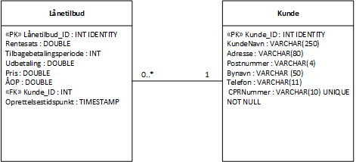

Figur xx: Tidligt udkast af datamodel

Tidligt i forløbet så vores datamodel således ud. Dette var første udkast, og primært brugt til et overblik over hvilke værdier der skulle være i databasen. Vi udvidede hurtigt modellen til at inkludere information omkring sælger og bil, med dertilhørende værdier. Disse to blev koblet på lånetilbud med en foreign key/primary key relation. Dette tillod os at have tabeller med sælgere og biler oprettet, og blot linke dem på når et nyt lånetilbud blev lavet. Modellen levede stadig ikke op til de 3 normalformer. 1. normalform er bestået, da alle attributter kun har én værdi.

Det første problem lå i bynavn og postnummer, da bynavnet er fuldstændig afhængigt af postnummeret. Disse to blev derfor sat i en tabel for sig selv, og så lod vi postnummeret i kundetabellen referere til postnummeret i postnummer tabellen. Således havde vi altid både postnummer og bynavn tilgængeligt, såfremt vi kendte postnummeret.

Efter at vi havde flyttet pris ud i en tabel sammen med de nye attributter kunne modellen bestå 2. normalform, da alle attributter nu var fuld afhængige af den primary key der ligger i den tilsvarende tabel.

Til sidst valgte vi at lade CPRnummer ligge i en tabel for sig selv, men en dertilsvarende CPR_id, der refererede tilbage til kunde tabellen. Det kan argumenteres at datamodellen allerede her opfyldte den 3. og sidste normalform, da der ikke direkte var nogle transitive afhængigheder. Det blev dog besluttet at flytte CPRnummeret ud, da dette evt. i en fremtidig revision kunne øge sikkerheden. Den opdaterede datamodel kan ses på figur xx nedenfor.

## Endelige overvejelser

Databasen har et begrænset omfang, og der er helt klart plads til forbedringer. Vi har foretaget nogle valg der måske går imod visse standarder, for at holde det simpelt. Bil tabellen indeholde kun attributterne pris og modelnavn. I et virkeligt system ville dette ikke være tilstrækkeligt, da der ikke er plads til fx tilvalg eller tilbud.

Ligeledes findes der i sælgertabellen en attribut; rang. Denne *burde* være i en tabel for sig selv, forbundet til sælgertabellen med primary-/foreignkey relation som tidligere nævnt. Vi har valgt at begrænse vores system til ganske få sælgere, og derfor tillod de enkelt gentagne værdier i samme kolonne der nu måtte være. Det betyder selvfølgelig at det ikke overholder normalformerne til fulde.

Figur xx: Datamodel

